SafeLink - Covid19 – eMonitoring First Line

Une application pour le monitoring à domicile
des patients covid-19 par le médecin traitant
lancée ce week-end avec succès

A l’initiative de The Faktory (*), une alliance de développeurs bénévoles qui inclut e.a. les Réseaux Santé Wallon et Bruxellois vient de mettre à disposition une application gratuite et fiable de surveillance des patients covid-19 à domicile : SafeLink.
L’opération s’est faite en étroite collaboration avec le Collège de médecine générale francophone. Plusieurs acteurs de téléphonie mobile soutiennent le projet, ainsi que la Ministre Christie Morreale.
Safelink permet aux médecins de surveiller régulièrement l’état de santé de leurs patients Covid-19 qui se trouvent à domicile. Les patients transmettent minimum deux fois par jour leurs paramètres via l’application et le médecin peut évaluer leur état de criticité et intervenir le cas échéant. Cela permet également aux centres de tri et aux hôpitaux de s’adapter à l’évolution de la situation. Ce suivi est également continu : en cas d’indisponibilité du médecin référent, le médecin de garde aura la possibilité de « récupérer » sa liste de patients et d’en assurer le suivi durant le temps nécessaire. Enfin, les données récoltées sont anonymisées et mises à disposition des chercheurs et autorités compétentes afin d’assurer le suivi des mesures de sécurité liées à l’épidémie.
Moins de 48 heures après son lancement, SafeLink est déjà utilisée par 503 médecins pour le monitoring à domicile de 374 patients atteints ou suspectés de Covid19.
Lien vers le guide pratique pour les patients
Lien vers le communiqué de presse FR - NL
Nos partenaires en matière de téléphonie mobile:
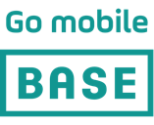
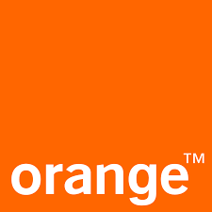

(*) un incubateur liégeois de start ups numériques fondé par Pierre L’Hoest (ex EVS) et dirigé par Simon Alexandre
(**) dans une prochaine version, certaines données médico-administratives seront automatiquement récupérées à partir des Réseaux Santé Wallon et Bruxellois

